La pâte à focaccia
La Fournaise aux fourneaux
fournaiseaufour.canalblog.com

La focaccia est une spécialité italienne avec de nombreuses recettes différentes.
Je l'ai adaptée à ma façon avec différentes garnitures.
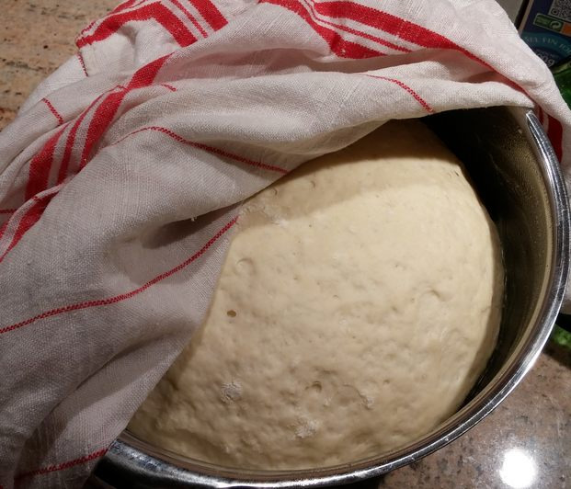
Ingrédients :
* 480g de farine
* 15 g de levure fraîche de boulanger
* 25 cl d'eau tiède
* 2 cuillères à soupe d'huile d'olive
* 2 cuillères à café de sel
Préparation :
Mettre la farine dans un saladier avec le sel. Mélanger.
Émietter la levure avec un peu d'eau tiède dans un bol.
Verser la levure délayée dans la farine avec l'huile.
Bien pétrir pendant quelques minutes jusqu'à ce que la pâte se décolle du saladier.
Laisser ensuite reposer 1h à température ambiante avec un torchon humide dessus dans un saladier dont les parois sont huilées. La pâte va bien gonfler.
Etaler la pâte en grand (environ 50cm de long). C'est un peu difficile au début mais elle s'étale bien après.
Garnir la moitié de la pâte et recouvrir (comme un chausson). Attention laisser 2cm vide sur le bord.
Humidifier ce bord vide de pâte. Bien souder les 2 bords en ourlant la pâte.
Laisser encore reposer 30 minutes à température ambiante recouvert du linge humide.
Badigeonner d'huile d'olive juste avant d'enfourner.
Faire cuire ensuite 30 à 35 minutes à 210°C (thermostat 7).
Astuces :
La focaccia a une bordure avec une croûte épaisse mais cela peut servir de pain pour la suite du repas.
J'utilise différentes garnitures pour varier les plaisirs.
Elle peut être découpée en petits morceaux en apéro ou en 4 pour un plat principal.

